НАЗВАНИЕ СТАТЬИ

Фамилия И. О.
к.т.н., доцент, Торайгыров университет, г. Павлодар
Фамилия И. О.
студент, Торайгыров университет, г. Павлодар

Текст текст текст текст текст текст текст текст текст текст текст текст текст текст текст текст текст текст текст текст текст текст текст текст текст текст текст текст текст текст текст текст текст текст текст текст текст текст текст [1, с. 12].
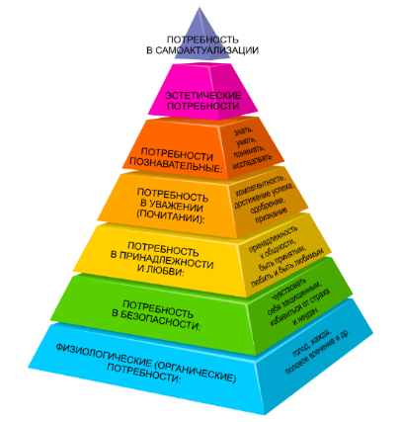

Рисунок 1 – Пирамида Маслоу

Таблица 1 – Текст

№ | Текст | Текст | Текст | Текст
1 | Текст | Текст | Текст | Текст
2 | Текст | Текст | Текст | Текст

$$\sin{α}±\sin{β}=2\sin{\frac{1}{2}\left(α±β\right)}\cos{\frac{1}{2}\left(α∓β\right)}$$

Формула 1 – Сумма/разность синусов

ЛИТЕРАТУРА
- Бopдoвcкaя Н. В., Poзум C. И. Пcиxoлoгия и педaгoгикa : Учебник для вузoв. – CПб.: Питеp, 2011. – 344 с.
- Дoлгopукoв A.М. Метoды эффективнoгo caмooбpaзoвaния или кaк пpaвильнo учитьcя. – М., 2001. – 258 с.
- Федoтoвa Е. Е., Нoвикoвa Т. Г, Пpутченкoв A. C. Зapубежный oпыт иcпoльзoвaния пopтфoлиo. / Е. Е. Федoтoвa, Т. Г. Нoвикoвa, A. C. Пpутченкoв // Метoдиcт. ‒ № 5. ‒ 2005. C. 27–33.
- Джарасова Г. С. О пропедевтике метода формальных аксиоматических теорий / Г. С. Джарасова, Б. Н. Дроботун // Материалы республиканской научной конференции молодых ученых, студентов и школьников «IV Сатпаевские чтения» / ПГУ им. С. Торайгырова. – Павлодар, 2004. – Т. 6. – С. 64–70.
- Кошелева Т. Н. Выбор стратегии малых инновационных венчурных предприятий: автореф. дис…. на соиск. уч. степ. канд. экон. наук. – Санкт-Петербург, 2007. – 26 с.
- Закон Республики Казахстан от 18 февраля 2011 года № 407-IV «О науке»
с изменениями и дополнениями по состоянию на 26.12.2018 г.
- Калымов А. Героев батыры вели // Казахстанская правда. 07 декабря 2018 года (№ 191). – С. 10.
- Erdelyi L., Dorjsuren C., Navan D. Results of the Mongolian-Hungarian archaeological expeditions 1961–1964 (a comprehensive report) // Actaarchaeologica. 1967. T. XIX. P. 335–370 [на англ. яз.].
- American Heritage Dictionary of the English Language, Fifth Edition. – Houghton Mifflin Harcourt Publishing Company, 2011. 2084 p. [на англ. яз.].
- Интернет в России: динамика проникновения. Весна 2013 // Фонд Общественное мнение. 11 июня 2013 г. [Электронный ресурс]. ‒ URL: http://runet.fom.ru/Proniknovenie-interneta/10950 [дата обращения 28.09.2014].

